模拟考试试卷
一、填空题（每空格1分，共20分）
1．在图（1-1）中，φ_{a}= V，φ _{c}= V。
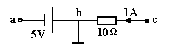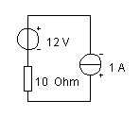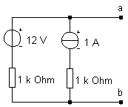
图（1-1） 图（1-2） 图（1-3）
2． 如图（1-2）电路中10Ω电阻消耗的功率P＝___________W。
3． 若把图（1-3）所示电路等效成戴维宁等效电路，则其等效电阻Ro=___________KΩ。
4． 图（1-4）电路原处于稳定状态，t=0时开关S闭合，开关S闭合后电路的时间常数τ =___________s。
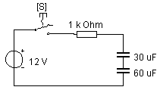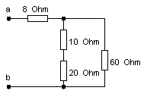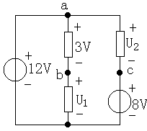
图（1-4） 图（1-5） 图（1-6）
5．图（1-5）所示，电路的等效电阻R=___________Ω。
6． 图（1-6）电路中，U₁=___________V， U_{bc}=___________V。
7．图（1-7）电路中，电路原处于稳定状态，t=0时开关S闭合，则开关S闭合后，电路中i的初始值i(0+)=___________mA。
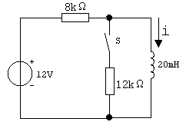
图（1-7）
8．我国工频交流电的频率为___________H_{Z}，它的周期T=___________s。
9．电压u=80sin(314t+50°)V，则该电压的角频率为___________rad/s｡
10．R、L串联正弦交流电路，已知电路的总阻抗为$\text{25}∠\text{30}°$Ω，则电路中电阻R=___________Ω，感抗X_{L}=___________Ω｡
11．提高感性电路功率因数的方法是___________。
12. 有一电感Ｌ为0.08H的纯电感线圈，通过频率为100赫的交流电流，其感抗X_{L}＝__________欧。如通过电流的频率为500赫，其感抗X_{L}＝__________欧。
13. 某正弦交流电流为i＝50$\sqrt{2}$sin（3140t- πω／4）毫安，它的频率ｆ＝_______Hz，有效值Ｉ＝______A。
14. 已知两交流电流分别为i₁=15sin(314t+68^{O})A，i₂=10sin(314t-20^{O})A，它们的相位差为________。
二、简答题（每题5分，共10分）
1. 图（2-1）所示电路中，已知R2=R4，电压Uad=370V，Ucf=130V，求Uab。
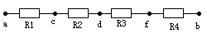
图（2-1）

2. 有一三相电路如图（2-2）所示，电源线电压U_{l}=220V。如果图中各相负载的阻抗都等于25Ω，是否可以说负载是对称的？请说明理由。
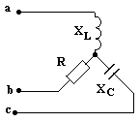
图（2-2）
三、单选题(每题2分，共30分)
1．在I=–2A，U_{a}=–2V中“–”的意义应为 。
A、电流小于0，电位小于0；
B、电流的参考方向与实际方向相反；电位小于0。
C、电流的参考方向与实际方向相反；a点电位低于参考点的电位。
2．计算图（3-1）所示电路中ａ点的电位Ua = 。
A、-40V B、40V C、10V
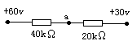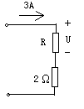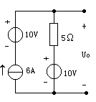
图（3-1） 图（3-2） 图（3-3）
3．图（3-2）所示电路中要使U＝$\frac{2}{3}$V，R＝ 。
A、$\frac{2}{9}$Ω B、$\frac{9}{2}$Ω C、2Ω
4．将图（3-3）所示电路化为等效电压源，其参数为 。
A、Ro=5Ω，Uo=20V
B、Ro=5Ω，Uo=40V
C、Ro=5Ω，Uo=-40V
5．在戴维宁定理中将有源二端网络化成无源二端网络的除源方法是 。
A、 电压源、电流源均短路 B、 电压源开路、电流源短路
C、 电流源开路、电压源短路
6．图（3-4）所示电路中，要求ab端的等效电阻等于R，则R为 。
A、20Ω B、10Ω C、40Ω D、30Ω
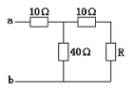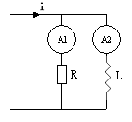
图（3-4） 图（3-5）

7．图（3-5）中，电流表A1的读数为4A，A2的读数为3A，总电流$i$的有效值应为 。
A、12A B、1A C、7A D、5A
8．叠加原理只能计算线性电路中的 。
A、电压 B、电流 C、电压和电流 D、电压、电流和功率
9．下图中，已知uc（0－）＝0，则开关（t＝0时）合上后，U_{c(t )}的可能波形是____。
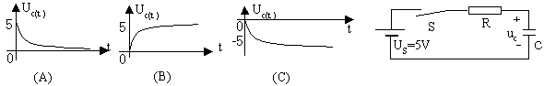
图（3-6）
10．可以加到W，10KΩ电阻器上而不引起电阻过热的最大电压值是 。
A、500V B、250V C、50V
11．1W,100Ω电阻器能安全使用的最大电流是 ｡
(A)100mA (B)10mA (C)0.1mA
12．如图（3-7）所示，当K闭合时图中所示电路的时间常数为τ＝ 秒。
A、$8×{\text{10}}^{−3}$ B、$\text{32}×{\text{10}}^{−3}$ C、$\text{36}×{\text{10}}^{−3}$
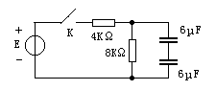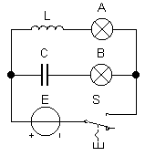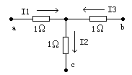
图（3-7） 图（3-8） 图（3-9）
13．如图（3-8）所示，，在开关K合上很久以后，下列判断正确的是_____。
A、A灯亮，B灯不亮
B、A灯不亮 ，B灯亮
C、A灯与B灯均亮
14．如图（3-9）所示，已知I₁=2A，I₂=-1A，I₃=-3A，则：U_{ab}= 。
A、 5V B、 -5V C、 -1V
15．欧姆定律阐述了
A、电压与电流的正比关系； B、电流与电阻的反比关系 C、电压、电流和电阻三者之间的关系。
四、判断题(每题2分，共10分)
1．在正弦电路中，容抗与频率成反比；感抗与频率成正比，且与正弦电压的大小成正比。
2．电阻混联的正弦电路中，各电阻的电压、电流是和电源同频、同相的正弦量。
3．在正弦交流电的纯电感电路中，电路的电压与电流频率不同。
4．电感线圈两端电压的大小与流过线圈的电流大小成正比。
5．三相四线制电路，若中线断开，三相负载仍可正常工作，为此在中性线上可装设熔断器。

五、计算题(共30分)
1．（10分）用戴维南定理，把图（5-1）所示电路等效成一电压源与一电阻的串联电路。

图（5-1）

2. （9分）如图（5-2）所示的是时间t=0时电压和电流的相量图，并已知U=220V，I₁=10A，，I₂=5$\sqrt{2}$ A，试分别用三角函数式(瞬时表达式)及复数式（相量）表示各正弦量｡

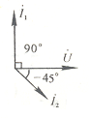
图（5-2）

3． (11分)对称三相三线制电路的线电压为380V，每相负载阻抗为Z=10∠53°Ω，试分析负载Y形联结时，负载的相电压、相电流、线电流的有效值及三相有功功率。

